

**CENTRO EDUCATIVO TECNICO LABORAL KINAL**

5TO. PERITO EN INFORMATICA

**Proyecto Grupal “Java EE” – Fila #1**

Alumno

**Kevin Omar Castillo Calderón**

Carné 2021-184

Guatemala, 07 de Junio de 2024

***Listado de Integrantes***

* Kevin Omar Castillo Calderón – Scrum Master
* Julio Rene Alvarado Herrera – Programador
* Juan Pablo Barrera Delgado – Programador
* Miguel Angel Bautista Garcia – Programador
* Alexander David Borja Mena – Programador
* Hettson Enrique Ceballos Alcalán - Programador

***Modelo de Entidades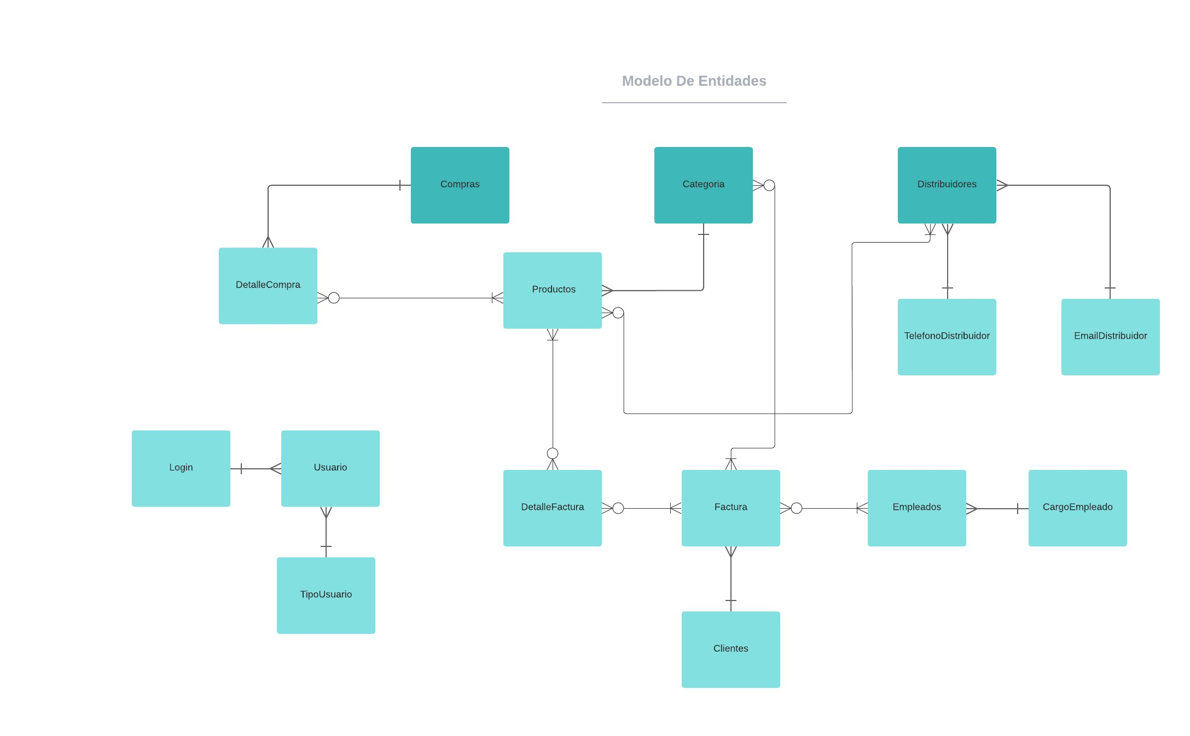Modelo ER***

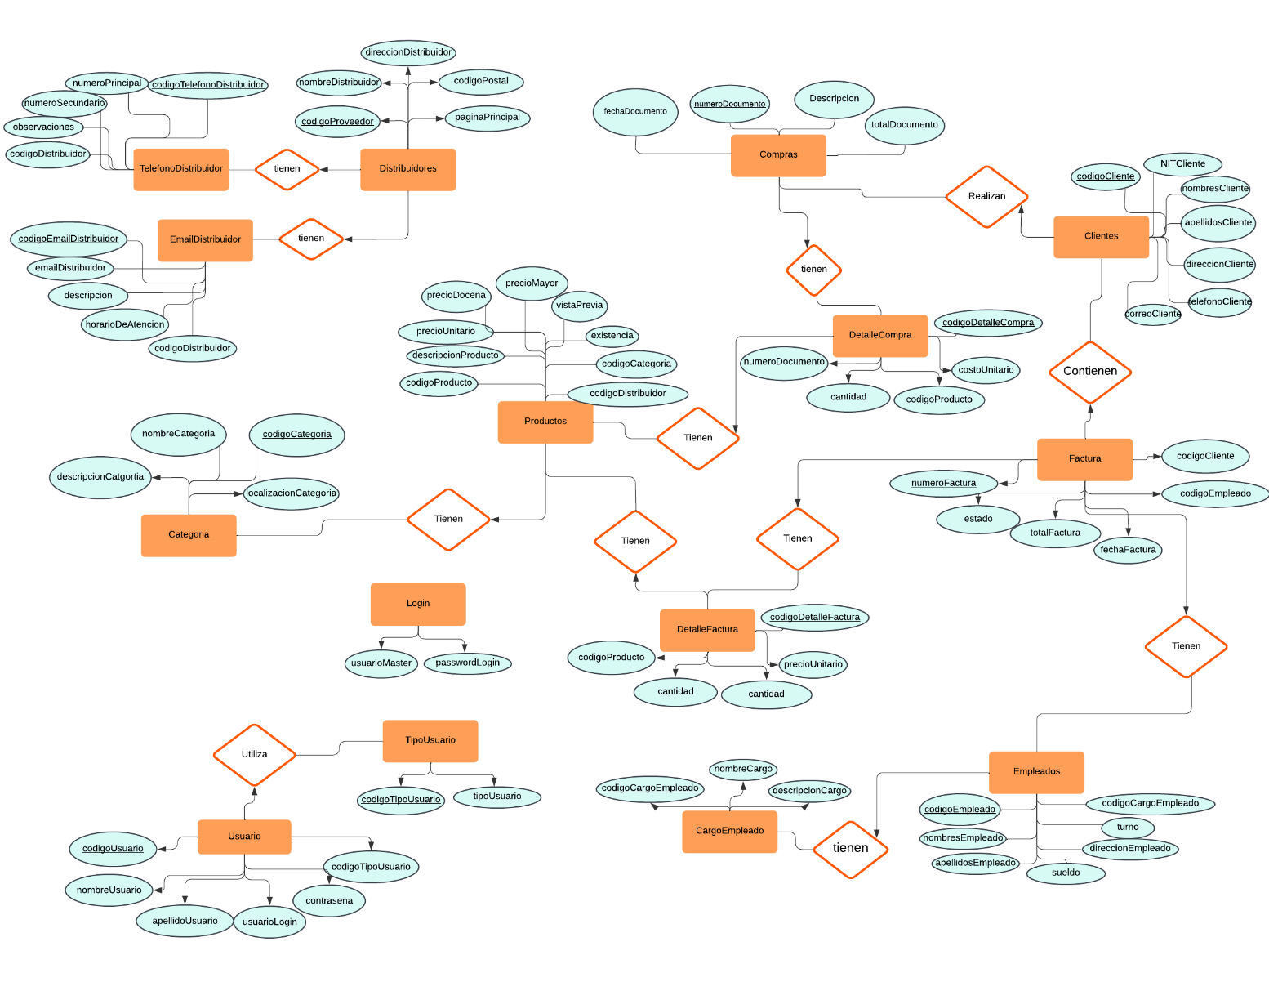

***Diagrama ER***

